**РЕФЕРАТ**

Объектом исследования является система управления цифровыми документами на производстве.

Цель работы – разработка программного средства для хранения, поиска, редактирования и обработки файлов и их вспомогательной информации.

Данное программное средство упростит работу с файлами для фирм, у которых есть проблемы с хранением и обработкой файлов, т.к. это программное средство предоставит единое хранилище файлов с убодным пользовательским интерфейсом. Это приложение позволит так же ассоциировать с файлами дополнительную информацию, которая необходима в процессе обработки файлов. Пользователь сможет классифицировать классы по категориям, добавлять новые атрибуты, осуществлять поиск не только по имени файла, но и по заданным атрибутам и категориям, что значительно ускорит поиск необходимых файлов. Единое хранилище позволит не только проще обмениваться файлами между людьми, но и обеспечить безопасность файлов, версионность.

Проведен анализ похожих продуктов: их производительность, степень нагрузки на систему, простоту в использовании и подготовки серверов для разворачивания приложения.

Результатом является веб приложение, позволяющее управлять файлами и их хранением, поиском, модификацией и удалением.

Областью применения являются фирмы, которые оперируют с большим колличеством файлов и когда помимо самого файла необходимо хранить информацию, описывающую его.

**ОПРЕДЕЛЕНИЯ, ОБОЗНАЧЕНИЯ, СОКРАЩЕНИЯ**

DAM – Система управления цифровыми документами.

Ассет – экономический ресурс, представляющий собой электронный документ, изображение, аудио- и видеофайл, права на который, принадлежат организации, производившей данный продукт.

Метаданные – вспомогательная информация конкретного ассета.

Поля – атрибуты файла, составная часть метаданных, которые известны только системе и хранят дополнительную информацию о файле.

Классификации – название группы файлов, объединенных по определенным бизнесс правилам в одну группу и имеющую одну цель.

**ВВЕДЕНИЕ**

Быстрое наращивание объема цифровых данных, хранимых в корпоративной сети компании, часто создает трудности в поиске необходимых данных. Согласно оценке экспертов, средний пользователь тратит десятую часть своего рабочего времени на работу с файлами. При этом возможности реляционных баз данных общего назначения ограничены. Пользователю часто требуется не только просто сохранить, найти или извлечь необходимую информацию. Кроме этого, нужно сохранять метаданные к изображениям, аудио- и видеофайлам, отслеживать их версии и права доступа к ним, конвертировать их в различные форматы. Для выполнения всех этих операций предназначены системы управления цифровыми архивами (digital asset management, DAM). Так как DAM хранит не только файлы, но и метаданные, относящиеся к каждому ассету в отдельности. Метаданные можно использовать как инструкции при обработке ассетов внешними сервисами, так и как информацию, необходимую для конечных пользователей, в зависимости от бизнесс требований. Например, ассеты поподающие под специальную категорию могут учавствовать в формировании отчета. Таким образом можно вормировать разные отчеты, взависимости от категории ассета. К категориям можно привязать роли пользователей, т.о. ограничив фозможности отдельных групп пользователей.

Для примера, американская футбольная лига (National Football League, NFL) также использует на своих сайтах возможности DAM-системы, в частности, для ограничения доступа к контенту. Компания WebWare сопровождает несколько сайтов NFL. Один из сайтов предназначен для зарегистрированных спортивных журналистов. Зайдя на него, можно скачать, например, фотографии игроков и тренеров. На сайте для рядовых пользователей можно получить фрагменты игр с низким разрешением. Для получения по почте изображения с высоким разрешением в виде фотографии пользователь должен послать соответствующий заказ. В то же время существует B2B-система, в рамках которой коммерческие партнеры NFL могут скачать те же изображения с высоким разрешением.

Некоторые DAM системы поддерживают интеграцию с AgilePoint workflow. Это позволяет описать процесс, который должен пройти ассет в схеме Visio, которая сохраняется в системе и используется для того, что бы назначать определенные задачи. За выполнение этих задач могут быть ответственны разные лица, которые производят действия, в зависимости от их обязанностей. Например, если организация занимается производством обуви, то ей нужно проводить маркетинговую компинию для привлечения покупателей, которая включает в себя производство плакатов с фирменной продукцией. Фотографии продукции должны соответствовать определенным критериям. Процесс преобразования фотографии в изображение на плакате описывается в схеме. После чего разным группам людей выдаются задания, например проверить качество фотографии. Если качество не устраивает, фотографию бракуют и процесс начинается заного. Если фотография сделана успешно, из этой фотографии нужно вырезать часть, которая будет на плакате, для этого дезайнерам создается задача выбрать подходящий размер изображения, которое будет вырезана из фотографии. Таким образом, на каждой стадии процесса изображение преобразуется к финальному виду, дополняется необходимыми документами, и поставляется набором на фабрику для печати.

Целью данного дипломного проекта является написание программного средства управления цифровыми документами на предприятии. В разделе «Формирование требований к программному средству» представлены методы определения бизнесс требований заказчика, которые будут использованы при проектировании системы. Раздел «Разработка программного средства» содержит подробное описание этапов проектирования и реализации системы. Обоснование выбора языка программирования, операционной среды находится в разделе «Обоснование технических приемов программирования». Так же пояснительная записка содержит результаты тестирования системы, руководство пользователя, технико-экономические обоснования принятых решений, раздел охраны труда и экологической безопастности.

1. **АНАЛИЗ ПРОТОТИПОВ, ЛИТЕРАТУРНЫХ ИСТОЧНИКОВ И ФОРМИРОВАНИЕ ТРЕБОВАНИЙ К ПРОЕКТИРУЕМОМУ ПРОГРАММНОМУ СРЕДСТВУ**
   1. **Анализ использованных литературных источнико**
2. Digital Asset Management Best Practice guide

Данная книга позволяет систематизировать знания о том, что такое система управления цифровымифайлами и для каких целей она используется. Книга включается в себя описание основных требований к системе и рассказывает, что нужно учитывать при проектировке системы.

Первые главы дают баовое представление о DAM системе и в каких случаях она применятся. В них рассказываются как нужно анализировать бизнесс требования заказчика для формирования понятия о том, какая система ему нужна.

Далее предоставляется описание жизненного цикла файла в системе: через какие стадии проходит, какие функции доступны пользователю, при работе с файлами, входные и выходные данные системы.

В разделе «Catalogs» рассказывается как правильно хранить файлы в системе для их оптимального хранения и удобного использования.

Рассказывается про метаданные файла которые должны храниться в ассете и для чего они нужны. Затрагивается тема классифицирования ассетов и их доставка пользователям. Создание резервных копий.

1. <http://digitalassetmanagement.com/dam-basics/>

По этой ссылке можно прочитать статью, которая дает базовое представление о DAM сисемах. К томуже содержит видео ролики в которых можно увидеть эти системы в действии.

1. <http://digitalassetmanagement.com/advanced-dam/>

Данная статья дает более детальное представление о DAM системе. Эта информация полезна для тех, чьей обязанностью будет поддержка системы или ее создание.

1. <http://www.cmswire.com/cms/digital-asset-management/5-good-reasons-to-avoid-dam-software-019130.php>

В данной статье освещаются недостатки DAM систем.

* 1. **Формирование требований к проектируемому программному средству**

Управление цифровыми документами (DAM – Digital Asset Management) на предприятии представляет собой обработку и распространение цифровых документов, таких как изображения, документы, аудио и видио файлы. Системы управления DAM позваляют организовать централизованное хранение, получение и распространение больших объемов данных. Системы управления цифровыми документами предоставляют множество полезных возможностей:

1. Единое, защищенное хранилище данных организации
2. Улучшение cсовместной работы над одними данными
3. Динамическая рассылка данных (документов) внутри комманд и внешним пользователям
4. Быстрый и удобный поиск всех необходимых документов
5. Улучшенный процесс работы с цифровыми документами по отношению к цене и времени
6. Уменшение затрат на организацию работы с документами
7. Быстрая интеграция новых служб в текущий процесс

Для того что бы правильно спроектировать такую систему, нужно определить, на каких людей повлияет внедрение этой технологии. Нужно определить, какие проблемы чаще всего появляются в процессе работы с данными и может ли эта система решить их. Для этого нужно обсудить с заинтересованными сторонами вопросы, касающиеся:

1. Получения необходимой информации о текущих процессах
2. Определения трудностей, возникающих в текущих процессах
3. Определения бизнесс требования
4. Распростронения информации о том, по каким правилам происходят текущие процессы

Есть два способа достичь слаженной работы: «сверху вниз» и «снизу вверх». В случае «сверху вниз», управление процессами будет принадлежать главным менеджерам. При «снизу вверх» подходе, то как будет происходить процесс определяется финальными пользователями, тем, кому нужно решение из проблем. Каждый подход имеет свои «за» и «против» и нужно знать, какие преимущества получат люди и есть ли бизнес причины реализовывать данную систему. Так же, необходимо узнать, как новая система повлеяет на все уровни организации.

При введении DAM системы часто сталкиваются с проблемой, что люди не понимают как с этой системой работать и что делать, если что-то работает не правильно. Для успешной реализации DAM системы необходимо начать с:

1. Изучения бизнесс процессов
2. Изучения структуры организации: как данные (документы) распространяются? Кто задействован в этих процессах? Как распределяется ответственность за процессы?
3. Какие программные средства используются и какое оборудование установлено
4. Какие проблемы возникают

Изучение текущих процессов может помочь в понимании того, что DAM система позволит упростить или автоматизировать.

Когда исследование процессов было произведено и решение о внедрении DAM системы было одобрено, нужно начать собирать информацию о процессах и задачах, выполняемых каждыми отдельными лицами. Система должна быть достаточно гибкой и должна позволять настроить систему под конкретные бизнесс задачи.

Стандартный процесс включает в себя следующие задачи:

1. Получить файлы с внешнего ресурса
2. Разместить файлы во внутренней структуре каталогов
3. Добавить информацию к файлу (Добавить метаданные)
4. Переименовать, редактировать или изменить оригинал
5. Расположить файлы в соответствии с категориями
6. Предоставить доступ к файлам пользователям
7. Отправлять файлы пользователям или на внешние носители

Загрузка файлов с внешнего ресурса будет выполняться в основном пользователями, так как они должны решать какие файлы должны попадать в систему, а какие нет. В случае если необходимо интегрировать внешний источник, файлов, система должна предоставлять возможность интерфейс для разработки средств интеграции. Этот интерфейс представляет собой библиотеку, написанную на том же языке программирования, что и основная система. Эта билиотека будет использоваться для того, что бы программистам не приходилось вручную работать с сложной системой. Данная библиотека будет выполнять большую часть работы самостоятельно.

Структура каталогов с системе, которая поддерживает категоризацию ассетов, может быть достаточно простой. Единственная сложность возникает, когда файлов накапливается много и размера дискового пространства одного сервера может не хватать. В этом случае вводится понятие виртуальных каталогов, т.е. путь файла представляет собой путь внутри виртуальной файловой системы. Когда пользователь хочет скачать файл, фиртуальный путь файла преобразуется в физический, по которому и осуществляется поиск файла для скачки. Виртуализация файловой системы целиком зависит от реализации системы и конечные пользователи не должны знать об этом. Файлы должны быть доступны одинаковым способом, независимо как они храняться в системе.

Если пользователю необходимо объеденить ассеты в каталог, в таком случае создается категория (классификация) к которой относятся необходимые ассеты. Это никак не влияет на то, как и где храняться файлы ассетов. Категории позволяют выделить ассеты в отдельную группу, с обственным набором метаданных и ролей пользователей, которым доступны эти ассеты. Категории позволяют обеспечить поддержку разных бизнесс процессов в системе одновременно. К примеру, компания занимается производством одежды и хранит фатографии своей продукции в системе. Различные типы продукции, как майки и рубашки можно разделить на разные категории. Это позволяет пользователям, которым необходимо работать с майками видеть только майки, тем самым упростив поиск нужной модели. Если же компания включает в себя производство продукции различных брендов, каждый бренд может являтся собственной категорией.

Категории могут иметь иерархическую структуру. Такая структура называет таксономией. Она представляет собой информацию о ассетах, включая метаданные.

Поддержка ролей для пользователей очень важна в таких системах, т.к. есть различные бизнесс причины (требования), котрые должны учитываться, когда пользователь пытается запросить доступ к ассету.

Метаданные ассетов похожи на те атрибуты, которые привязывает файловая система к каждому файлу, но метаданные ассета в DAM системе имеют больше возможностей, т.к. позволяют создавать собственные атрибуты исходя из бизнесс требований. Атрибуты являются частью категорий, и когда ассет отностится к какой либо категории, то он автоматически получает список атрибутов этой категории. Если вернуться к примеру с майками, можно представить, что пользователю необходимо хранить цвет майки. В этом случае ассет, нужно отнести к категории «Майка» тогда он получит все атрибуты маек, среди которых, будет атрибут «Цвет». Для этого атрибута можно будет указать цвет майки. И если пользователю будет необходимо получить список всех «зеленых» маек, он может использовать атрибут «Цвет» как критерий поиска. Система не может автоматически заполнить все поля метаданных, поэтому пользователю, при создании ассета нужно будет вручную прописать значения необходимых аттрибутов. В случае создания ассетов отдельным сервисом, метаданные можно получать как отдельный файл XML или Json формата в месте с файлом документа.

После того, как ассет создан и храниться в системе, к нему есть доступ только через веб приложение. Это позволяет предоставить единый вид доступа к, интересующих их ассетам, всем пользователям. Это значительно проще, чем когда файлы храняться в разных местах (на разных ftp серверах, папках файловой сисемы и т.д.).

В этом веб приложении так же будет происходить редактирование и поиск существующих ассетов. В зависимости от сложности системы, редактирование может заключаться как в редактировании метаданных ассета, так и редактирование самого файла. Система, поддерживающая версионность файлов ассета позволяет обеспечить пользователей последними версиями файла, что позволяет избежать случая, когда один пользователь изменил файл, а другой не узнал об этих изменениях и использует старую версию файла.

Можно разрабатывать различные приложения (веб-приложения, сервисы, приложения командной строки), которые будут разделять одно «ядро» тем самым подстраивая систему под конкретные бизнесс требования. Данное «ядро» включается в себя базу данных, участок дискового пространства под файлы, интерфейс (библиотеку) для работы с базой и файловой системой.

В качестве примера такой системы можно взять ADAM Software проект. Эта система предоставляет центролизованное хранилище данных с поддержкой версионности, безопасность, удобство при работе с большим количеством файлов (ассетов), удобный поиск. Уменьшает количество ручной работы с ассетами, выявляет дубликаты. Обеспечивает удобную интеграцию с внешними сервисами, партнерами. Предоставляет «Role-based» систему безопастности для доступа к контенту. Гарантирует то, что только проверенные материаллы публикуются и доставляются трейтим лицам.

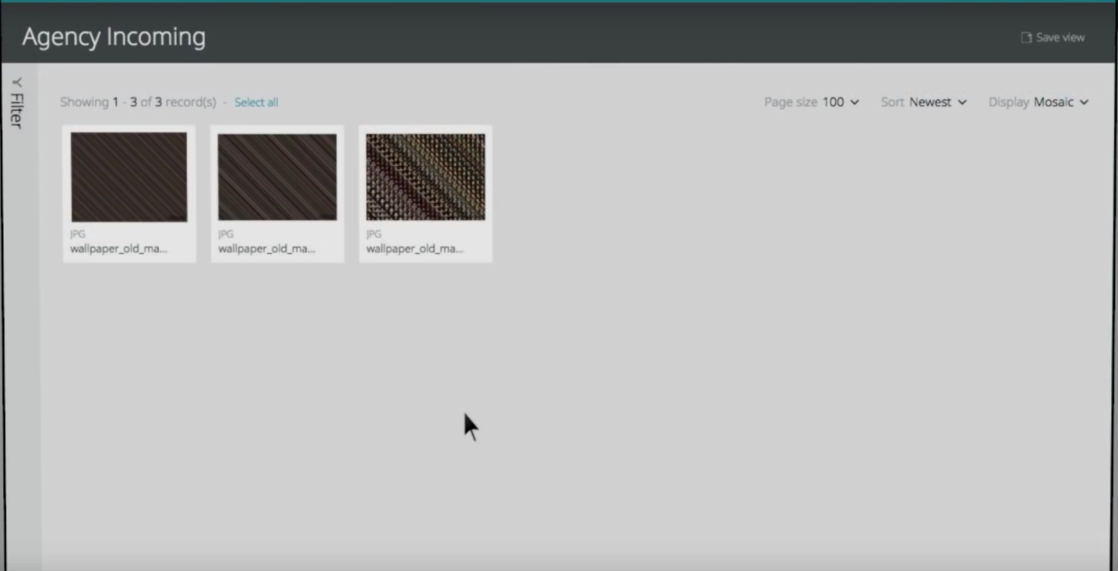

**Рис 1.1 Вид ассетов в системе**

На рисунке 1.1 отображено, в каком виде пользователь видит ассеты в системе. Если нажать левой кнопкой мыши на картинку, появиться окно с превью изображения, которое храниться в ассете. Если нажать на название ассета, то осуществиться переход к подробной информации по данному ассету. Ассеты можно искать используя фильтры или использовать поисковую строку для ввода критериев поиска. Критерии поиска можно комбинировать, составляя очень сложные выражения, которые потом используются для поиска нужных ассетов. Поиск может производиться как по названию файла, классификациям, значеням полей (если поле позволяет). Т.к. классификации представляют собой иерархическую структуру, то можно осуществлять поиск ассетов, которые принадлежат классификациям-потомкам выбранной классификации.

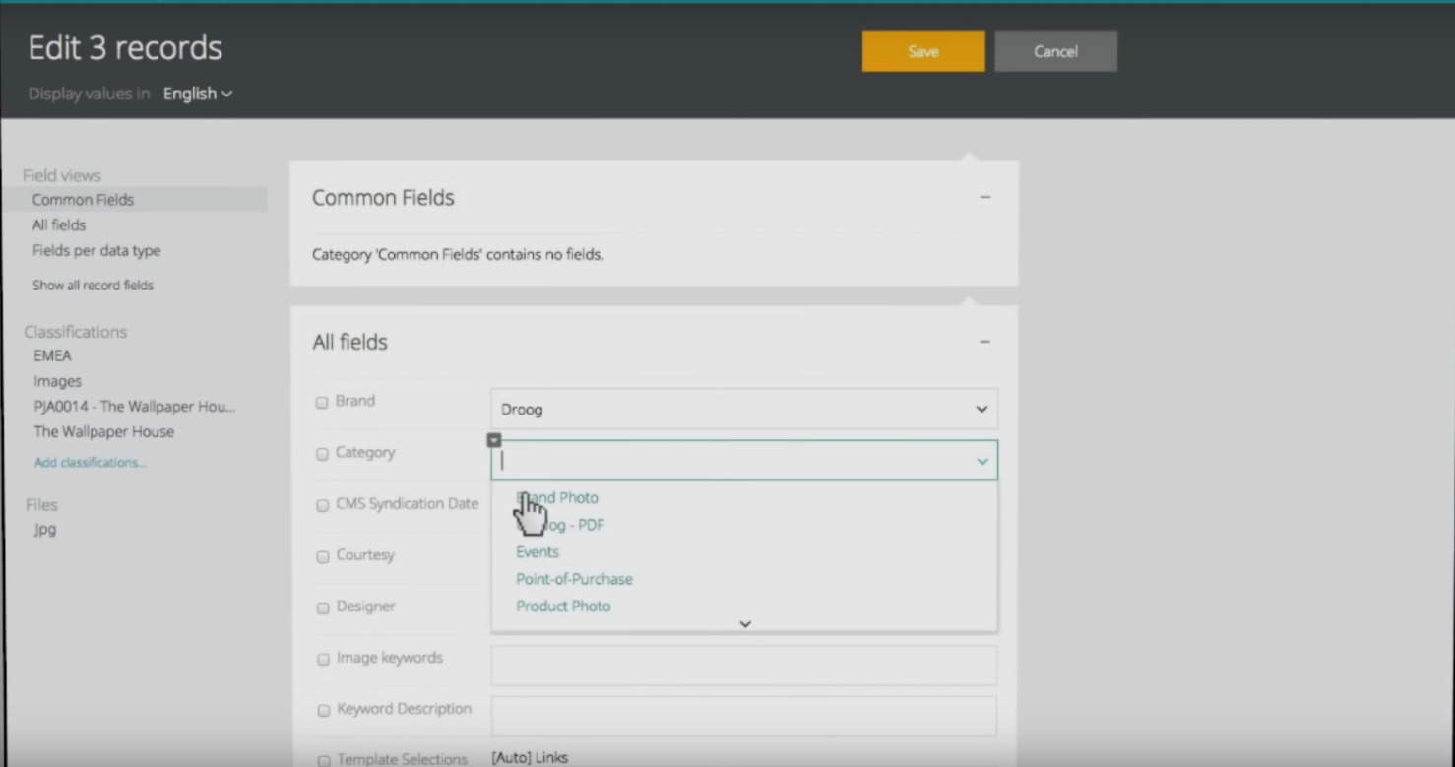

**Рис 1.2 Редактирование ассетов**

На рисунке 1.2. можно увидеть, что есть возможность редактировать сразу несколько ассетов. Так же на скриншоте видно, как выглятят поля ассета и как устанавливаются значения этих полей.

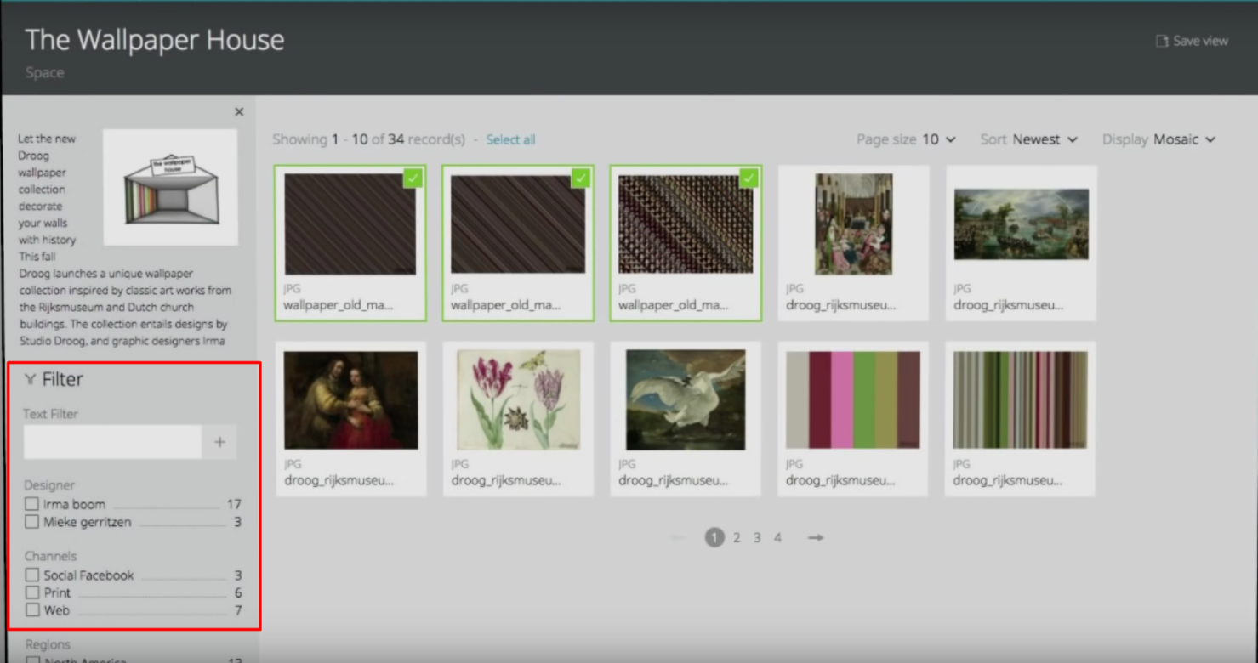

**Рис 1.3. Фильтры**

На рисунке 1.3. можно увидеть как выглядят фильтры. Фильтры представляют собой название полей и список их значений. Напротив каждого значения указывается количество ассетов, у которых данное поле имеет выбранное значение. Ассеты можно выделять, для того что бы произвести операции сразу над несколькими ассетами.

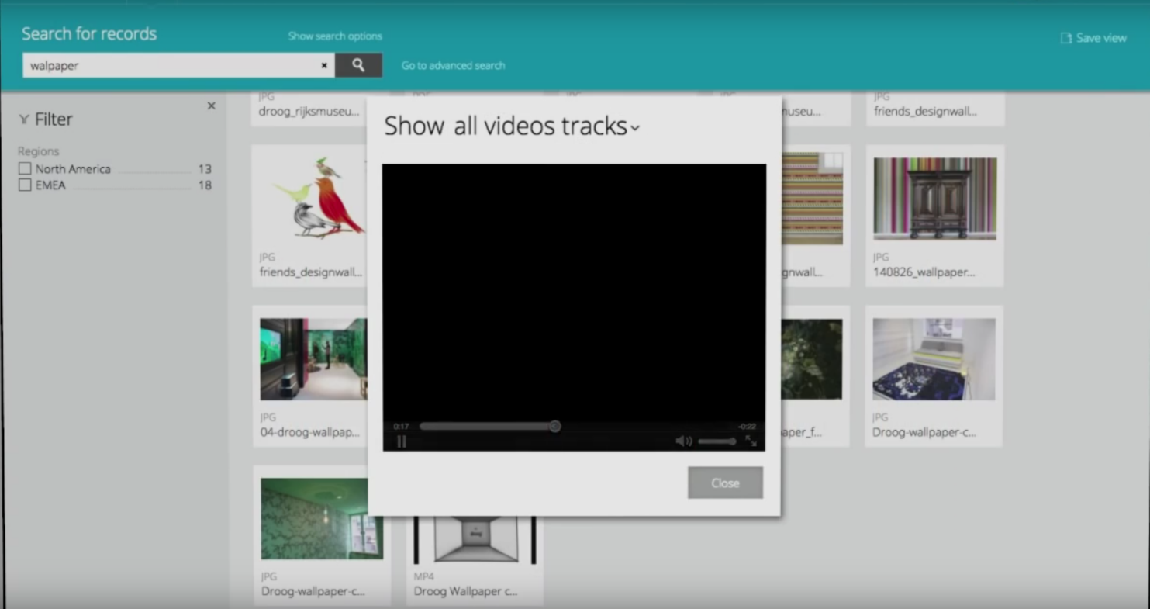

**Рис 1.4 Видео проигрыватель**

Пользователи могут загружать не только изображения, но и аудио, видео файлы. Для изображений и PDF докуметнов генерируется превью. В случае видео, отображение проигрыватель для просмотра видео.

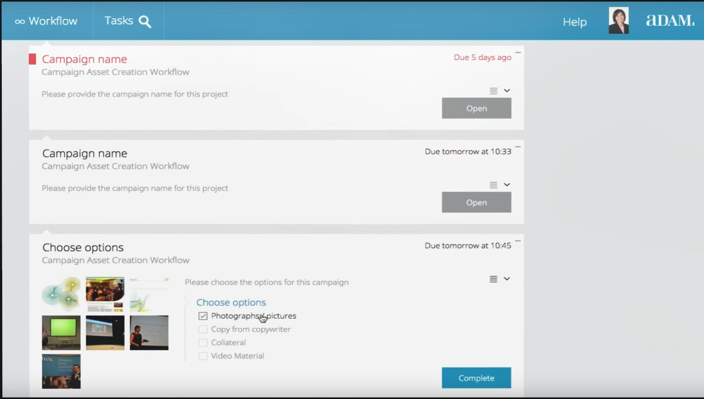

**Рис 1.5 Процессы**

Пользователи могут создавать процессы, через которые должен пройти ассет для того что бы его можно было использовать в рекламе и распространении другим компаниям. Каждый процесс представляет собой набор заданий, которые должна выполнить определенная комманда (комманда бренд менеджеров, например). На рисунке 1.5 можно увидеть как выглядят задачи и как их выполнять.

Система, реализованная в рамках данного дипломного проекта, будет иметь возможность:

1. Распределять файлы по категориям (у одного файла может быть несколько категорий).
2. Поддерживать поиск ассетов по имени, категориям и значениям полей метаданных.
3. Отображение файлов будет зависить от ролей, которые есть у пользователя
4. Для доступа к файлам будет использоваться веб-страница
5. Метаданные будут заполняться в процессе создания записи (пользователем или внешней системой), содержащей нужный файл.

**2. МОДЕЛИРОВАНИЕ ПРЕДМЕТНОЙ ОБЛАСТИ И РАЗРАБОТКА ФУНКЦИОНАЛЬНЫХ ТРЕБОВАНИЙ К ПРОГРАММНОМУ СРЕДСТВУ**

Данный дипломный проект посвящен решению проблемы предприятий по организации работы с электронными документами большому числу людей. Программное средство должно позволять производить создание, просмотр, редактирование и удаление ассетов, которые будут содержать документы, необходимые нескольким людям для выполнения их задач. Программное средство представляет собой веб приложение, к которому можно обращаться без установки дополнительного программного обеспечения. Это позволит облегчить внедрение средства в процесс.

Во многих организациях часто возникает проблема обмена документами между разными отделами. Фотографы хранят фотографии у себя на компьютере или общей папке, которую видят только его коллеги. Дизайнеры хрянят свои шаблоны, Indesign files в своих папках. В отделе дезайнеров или фотографов, например, возможно организовать общий доступ к фалам и ассоциировать с ними какую либо полезную, для конкретного отдела, информацию (для фотографов резрешение, dpi; для дезайнеров – модель, SKU), но когда требуется поддерживать обмен данными между разными отделами – это может стать проблемой. Файловая система не достаточно гибкий инструмент для того, что бы удовлетворить все бизнесс требования организации. Поиск файлов в файловой системе не может учитывать метаданные файла, а поиск по имени файла не всегда полезен. Так же файловая система не может обеспечить автоматизацию (изменение метаданных файла автоматически, без вмешательства пользователя). Отсутствие возможности автоматического изменения состаяния файлов приводит к большим временным потерям, так как сотрудники должны вручную изменять данные взависимости от наступления каких либо событий, а в отсутствии удобного поиска и децентрализованного места хранения файлов – это становиться почти невозможным для таких компаний как Adidas, например. Даже добавление нового файла в процесс может повлечь за собой большие временные затраты, т.к. сотрудник должен оповестить всех заинтересованных лиц в том, что появляется новый файл, который нужно включить в текущие процессы.

Компинии часто испытывают трудности с большими заказами продукции у вендоров, так как в результате может получить сотни, если не тысячи (в зависимости от заказа) продукции в виде файлов, изображений, видио или аудиофайлов, которые нужно добавить в процессы и каким либо образом начать с ними работать. Нужно обеспечить доступ к этим файлам, заполнить метаданные. Этот большой объем работы должны выполять сотрудники, что влечет за собой ошибки.

Для решения всех этих проблем вводятся системы управления цифровыми документами. Эти системы помогают уменьшить расходы и временные затраты, уменьшить количество ошибок, так как большая часть процесса автоматизируется. Сотрудники получают удобство работы с файлами и у них появляется больше времени для решения задачь бизнесса.

Компания так же может нанять команду разработчиков для того, что бы она поддерживала систему в актуальном состоянии и дополняла ее дополнительными модулями автоматизации по мере необходимости. Таким образом переноситься техническая работа на более квалефицированных сотрудников, что позволяет получить более качественный результат.

TODO

Так как речь идет о документах предприятия, нужно обеспечить авторизацию пользователей перед использованием приложения и аутентификацию, для определения роли лица в организации. Пользователи будут использовать приложение что бы организовать работу с документами нескольким лицам, следовательно ассеты, которые создаются одним пользователем, должны видеть други пользователи, которые находяться в той же роли (отнесение ассета к разным классификациям позволит предоставить доступ к ассету пользователям с другими ролями, т.к. классификации содержат список ролей пользователей , которые могут видеть ассеты в данной классификации). Таким образом осуществляется доступ к файлам только тем людям, которым они нужны. Администраторы могут добавлять новые роли или изменять существующие.

При создании ассета, пользователю предоставляется возможность загрузить файл и причислить ассет к одной или нескольким классификациям. Это приведет к тому, что на у пользвателя появится возможность изменять значения полей метаданных ассета. Поля, которые появяться на ассете после отнесения его к классификациям зависят от самих классификаций. Т.е. администратор при создании классификации указывает, какие поля она будет добавлять ассету при его создании. Сами поля и их значения целиком зависят от бизнесс требований заказчика, следовательно перед эксплуатацией, должны быть оговорены детали того, какие должны быть классификации и какие они должны содержать поля.

Программное средство должно быть гибким для того, что бы можно было как можно точнее настроить его под требования заказчика.

Огранизация, которая преобрела данное программное средство, может нанять людей для того, что бы поддерживать проложение в актуальном состоянии в течении всего срока эксплуатации. Это необходимо тем организациям, у которых постоянно изменяются требования. Таким образом, люди из поддержки могут создавать классификации, поля, пользовательские роли и т.д. для удовлетворения новых требований.

Редактирование ассета позволит подкорректировать информацию об ассете в случае, если данные о нем изменились. Например, если ассет хранит фотографию майки, которая планировалась выйти в продажу в сентябре 2017 года, то вполне возможно что дату выхода в продажу могут перенести. В этом случае менеджер по продажам может найти ассет с фотографией майки и изменить дату выхода. Тогда маркетинговая комманда узнает о переносе выхода майки в продажу и перенесет печать таблоидов с фотографией.

В случае, если необходимо обновить документ, хранящийся в ассете, это можно сделать просто загрузив новый файл. Он станет новой версией файла ассета, причем старый файл не пропадет. Таким образом будет обеспечиваться версионность файлов, что позволит всем видеть самые актуальные файлы. Упростит получение последних версий файлов, так как они будут храниться в едином месте.